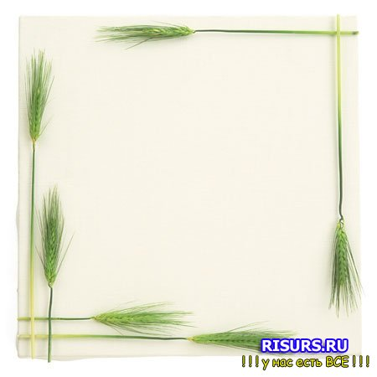**УВАЖАЕМЫЕ ПАПЫ И МАМЫ!**

Лето – пора путешествий и новых приключений. Чтобы отдых был приятным, будьте бдительны и осторожны, помните об опасностях, которые подстерегают детей в поездке и во время отдыха.

**Опасности, связанные с путешествием на транспорте:** сажайте детей на самые безопасные места (середину или правую часть заднего сиденья). Пристегивайте ребенка ремнями безопасности. Не разрешайте ребенку стоять между сиденьями, высовываться из окна и выставлять руки, снимать блок с двери, трогать ручки во время движения. Выходить из машины ребенку можно только после взрослого.

**Опасности, связанные с путешествием на поезде:** не разрешайте ребенку выглядывать из окон и высовывать из них руки, бросать в окна предметы, выходить в тамбур, общаться с незнакомыми людьми в отсутствии близких, брать от них угощение.

**Опасности, связанные с жизнью в деревне:**

Ребенок должен твердо запомнить, что ему **нельзя:**

* подходить близко к стаду коров и незнакомым животным;
* заглядывать в колодец и в емкости, наполненные водой;
* трогать инструменты;
* купаться в отсутствии ответственных за него взрослых.

**Опасности, связанные с катанием на велосипеде:** не разрешайте ребенку выходить на улицу с велосипедом без сопровождения взрослых. Научите его останавливаться у опасных мест – выездов машин из дворов, с автостоянок и др. разрешайте кататься только по тротуару с ровной поверхностью. Если ребенок еще плохо управляет велосипедом и часто падает, снабдите его индивидуальными средствами защиты – наколенниками, налокотниками и шлемом.

**Меры предосторожности, связанные с купанием в водоемах:** тщательно осмотрите место отдыха и купания. Проверьте, нет ли битого стекла, острых камней и других опасных предметов. Не забывайте надеть на ребенка на пляже головной убор. Располагайтесь с ребенком в тени деревьев, избегая прямых солнечных лучей. Входите с ребенком в воду постепенно. Резкое погружение разгоряченного тела в прохладную воду может спровоцировать сбой сердцебиений и судороги. Не допускайте переохлаждения ребенка в воде. Чередуйте купание с играми на берегу.

**ЗДОРОВЬЯ ВАМ И ПРИЯТНОГО ОТДЫХА!**